- 色谱分析理论基础
教学基本要求：
熟悉色谱法的定义、特点、分类与作用；了解色谱的分离过程；熟悉色谱相关术语；掌握分配系数与分配比的定义、相互关系、测定方法。
掌握塔板理论、速率理论；柱效的评价方法，影响柱效的因素，以及提高柱效的途径。掌握色谱基本方程式以及操作条件的选择原则，操作条件对分离分析的影响。
掌握定性定量方法；各种定量方法的优缺点。

重点与难点：
- 色谱名词术语
保留时间（包括 t_{M}，t_{R}，t’_{R}）和保留体积（包括 V_{M},V_{R},V’_{R}）
相对保留值（r₂₁）
区域宽度（σ,Y_{1/2},Y）
- 色谱分离原理
着重理解K和k的含义及其作用。
分配系数（K） K= 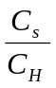
分配比（k） k=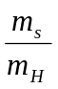 =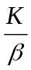
- 试样中不同组分在相同的分离条件下，其有不同的K值这是决定混合物是否分离的基础。K=0时，即不被固定相保留，最先流出，K值相差越大，就越容易分离。
- 组分的分离最终决定于组分在两相中的相对量，而不是浓度，因此分配比是衡量色谱柱保留能力的重要参数，k值越大，保留时间越长。
- 分配比k的计算，可根据试验测得的t’_{R}及t_{M} 按 k=t’_{R} /t_{M} 计算。
- 色谱分离基本理论
  - 着重掌握塔板数的计算及其作用。
基本算式： n=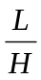
n=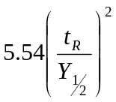=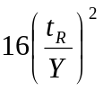
n_{有效}=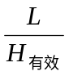
n_{有效}=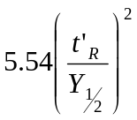=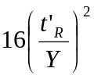
  - 当色谱柱长度一定是，n 越大（H越小），表明组分在柱内被分配的次数越多，柱效越高，所得色谱峰越窄。
  - 柱效不能表示被分离组分的实际分离效果，当两组分的分配系数K相同时，无论该色谱柱的n多大，都无法分离开。
  - 深入理解速率理论，弄清影响柱效的因素：
速率理论从涡流扩散、分子扩散、两相传质阻力等过程的研究导出了速率理论方程式：
H= 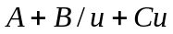
A、B、C为三常数。将与常数项有关的式子代入后得到气相色谱速率理论方程式：
H=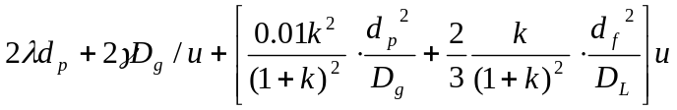
此式表明了，填充均匀程度、担体粒度、载体种类、载气流速、柱温、固定相液膜厚度等对柱效、峰扩张的影响，这对于选择合适的操作条件具有指导意义。
  - 理解分离度的概念，并由色谱分离基本方程弄清选择性、柱效能、分离度三者的关系
分离度 R=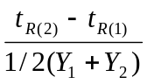
R=1 分离程度98%
R=1.5 分离程度99.8%
色谱分离基本方程式：
R=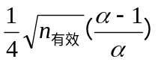
或 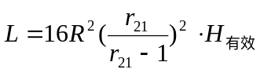
  - 掌握色谱分离条件的选择：
    - 载气及其流速：
由速率方程知，H-u曲线最低点的 为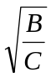，此时，
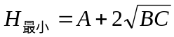
为缩短分析时间，通常选用较稍大点的载气流速。除了载气流速与H有关外，载气类型也需考虑。
    - 柱温
柱温是一个重要的操作变数，直接影响分离效能和分析速度。柱温不能高于固定液的最高使用温度，在使最难分离的组分能尽可能好的分离的前提下，尽可能采取较低的柱温，对于组分复杂，沸程宽的试样，宜采用程序升温。
    - 固定液的选择
选择的原则：“相似相容”，选择于试样性质相近的固定液。
    - 固定液用量的选择
    - 担体的选择
    - 柱长的选择
    - 进样时间和进样量
    - 气化温度
- 色谱定性定量方法
  - 定性方法
了解三种定性方法及特点：
    - 利用纯物质定性的方法
    - 利用文献保留值（r₂₁及保留指数I）定性的方法
    - 与其他分析仪器联用的方法
（2）定量校正因子
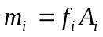
由于不同化合物具有不同的性质，检测其对其具有不同的灵敏度，即使它们的质量相同，得到的峰面积也不一定相等。因此要引入校正因素，校正因子分为绝对校正因子与相对校正因子；质量校正因子与摩尔校正因子。
定量校正因子与检测器响应值（Si）的关系：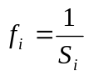
（3）色谱定量方法与计算：
- 归一化法：
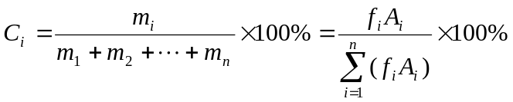
归一化法简便、准确。进样量的准确性和操作条件的变动对测定结果的影响不大，仅适于试样中所有组分全出峰的情况。
- 内标法：
内标发式选择一种合适的内标物后，准确称取一定量的内标物，将称取的内标物加入到准确称取的试样中，充分混合后，进样分析。
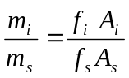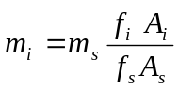
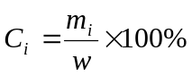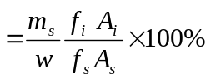
内标物要求：试样中不含有该物质；与被测组分性质比较接近；不与试样发生化学反应；出峰位置应该在被测组分附近，且无组分峰影响。
内标法的准确性较高，操作条件和进样量的稍许变动对定量结果的影响不大。
- 外标法（标准曲线法）
外标发不使用校正因子，准确度较高，操作条件对结果准确性影响较大。对进样量的准确性控制要求较高，使用大批量试样的快速分析。

